080540

Ce sont trois garçons bons drilles

Note du collecteur : comparer air de Victoire
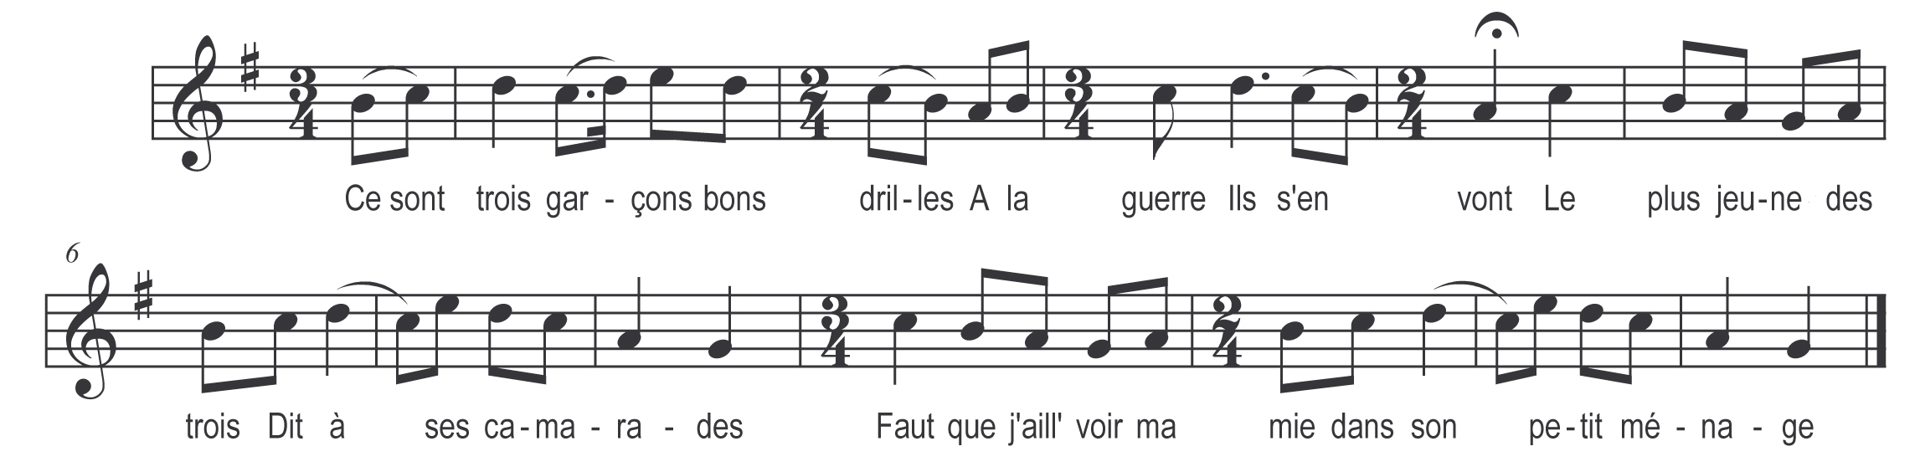

Ce sont trois garçons bons drilles
A la guerre Ils s'en vont
Le plus jeune des trois
Dit à ses camarades
Faut que j'aill' voir ma mie
Dans son -petit ménage

